Vraag 4
programma:
- filmintro kijken
- verwerking
- gebed
Genesis 1:27
God schiep de mens als zijn evenbeeld, als evenbeeld van God schiep hij hem, mannelijk en vrouwelijk schiep hij de mensen.

Hoe schiep God ons en waarom?
God schiep ons, mannelijk en vrouwelijk, als zijn evenbeeld om Hem te kennen en lief te hebben, met Hem te leven en Hem te verheerlijken. Het is daarom goed als wij die geschapen zijn naar zijn beeld leven tot zijn eer.

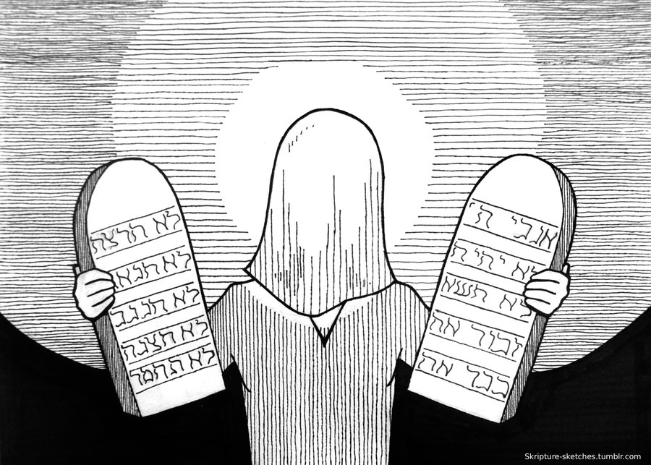
1. Filmintro
Filmpje met ondertiteling:
http://www.youtube.com/watch?v=1wbvaaNpWE8&list=PLB13qtv3iBto5sbIod8UNWiAlszjYiXB0&feature=c4-overview-vl
Bekijk het filmpje. Daarna is er kort gelegenheid voor hen die iets willen noemen uit het filmpje dat hem of haar geraakt heeft.

2. Verwerking

a. Bijbelstudie
Lees samen 2 Korintiërs 3:7- 4:6
In dit gedeelte vergelijkt Paulus Gods verschijning aan Mozes op de Sinaï (Zie Exodus 34) met Gods verschijning in Christus door de Geest aan ons. Mozes moest na die ontmoeting zijn gezicht met een sluier bedekken omdat hij Gods glorie afstraalde. Wij mogen zonder sluier Gods glorie weer uitstralen.
Drie vragen:
- Wat hebben die luister en glorie met het beeld van God te maken ( zie 3:18 en 4:4)
- Wat zegt dit gedeelte over de manier waarop wij weer meer op God kunnen gaan lijken?
- Noem eens twee punten waarin jij meer op God/Jezus bent gaan lijken.
Bespreek de vragen eerst in tweetallen, en daarna met de hele groep.

b. taken en eigenschappen
Je kunt op twee manieren uitleggen wat het betekent beeld van God te zijn:
* (taken) Je krijgt namens God de taak om deze wereld te regeren (zie Genesis 1:26-28; Psalm 8:6-9).
* (eigenschappen) Je hebt eigenschappen die op Gods eigenschappen lijken: liefde, trouw, geduld, enz. (zie Efeziërs 4: 24)
Er worden posters opgehangen met de titel ‘Beeld van God’ en daaronder twee kolommen: ‘taken’ en ‘eigenschappen’. Denk in groepjes van twee of drie na over de vraag hoe je beeld van God kunt zijn en Hem kunt weerspiegelen in de taken die Hij je geeft en in je persoonlijke eigenschappen. Noteer het resultaat op de poster. Bespreek vervolgens met de hele groep de verschillende posters.

c. Nog en steeds meer
Dat wij naar Gods evenbeeld geschapen zijn is ook na de zondeval nog belangrijk. Het is een reden om respect te hebben voor de mens en het menselijk leven (vgl. Genesis 9:6-7, Jakobus 3:9-10). Tegelijk is het zo dat we nieuwe mensen moeten worden die weer naar Gods beeld geschapen zijn (Efeziërs 4:24, Kolossenzen 3:10).
Bespreek samen:
a. Wat zie je van Gods beeld in de mensen om je heen? Wat betekent dat voor je?
b. Kun je het werk van de Geest, die je weer tot Gods beeld maakt aanwijzen bij jezelf en bij elkaar?
d. Gesprekspunten
- God schiep de mens naar zijn beeld, mannelijk en vrouwelijk (Genesis 1: 27). Wat zegt dit over de verhouding tussen mannen en vrouwen?
- Noem twee concrete punten waarin je meer op God/Jezus wilt gaan lijken. Wissel dat met elkaar uit.
- De vorige keer ging het over de Drie-eenheid. Wat betekent het voor ons beeld van God zijn dat God drie-enig is?
- Kun je zeggen dat de vrije keus tussen goed en kwaad die de mens in het paradijs had ook een deel was van het beeld van God zijn?
Wat betekent het voor jou dat je naar Gods evenbeeld geschapen bent?
3. Gebed
(suggesties voor gebedsvormen)
a. Maak een rij eigenschappen waarin wij op God kunnen lijken. (Pak de poster van 2b erbij)
Verdeel ze over de deelnemers:
Ieder looft God voor die eigenschap(pen) en bidt of Hij door zijn Geest ons wil helpen om daarin meer op God te gaan lijken.
b. Inventariseer de gebedspunten. En verdeel die over hen die voor willen gaan in gebed.
c. Vorm groepjes van drie. Ieder vertelt op welke punten hij of zij meer op Jezus wil gaan lijken en zo meer Gods beeld gaan vertonen. Daarna bidt ieder voor zijn rechter buur.

Achtergrondmateriaal
(bedoeld voor degene die de avond voorbereid, en voor wie zich er wat extra in willen verdiepen)
- zie verder: http://www.newcitycatechism.com/q-parent/q4.php
- Vergelijk ook Zondag 3 van de Heidelberger Catechismus:
Vraag 6: Heeft God de mens dan zo slecht en verkeerd geschapen?
Antwoord:
Nee, God heeft de mens goed en naar zijn beeld geschapen, dat wil zeggen: in ware gerechtigheid en heiligheid, opdat hij God, zijn Schepper, naar waarheid kennen, Hem van harte liefhebben en met Hem in de eeuwige heerlijkheid leven zou, om Hem te loven en te prijzen.
- Over de mens als evenbeeld van God is eindeloos veel nagedacht en geschreven. Wat betekent het als God zegt dat de mens zijn evenbeeld is en op Hem lijkt?
Ik beperk me tot drie opmerkingen.
- De mens als onderkoning
Het begint natuurlijk met het scheppingsverhaal. ‘Laten wij mensen maken die ons evenbeeld zijn, die op ons lijken,’ zegt God, en Hij legt direct uit wat dat inhoudt: ‘Zij moeten heerschappij voeren over de vissen van de zee en de vogels van de hemel, over het vee, over de hele aarde en over alles wat daarop rondkruipt’ (Gen.esis 1:26). De dichter van Psalm 8 sluit daarbij aan en zegt over de mens: ‘U hebt hem bijna een god gemaakt, hem gekroond met glans en glorie, hem toevertrouwd het werk van uw handen en alles aan zijn voeten gelegd: schapen, geiten, al het vee, en ook de dieren van het veld, de vogels aan de hemel, de vissen in de zee en alles wat trekt over de wegen der zeeën’ (Psalm 8:6-9). Het evenbeeld van God zijn heeft dus te maken met verantwoordelijkheid krijgen voor de dieren en de aarde. God is de Koning van deze wereld, maar Hij installeert de mens als onderkoning. Daarbij sluit ook aan wat we lezen in Genesis 2:15 ‘God, de HEER, bracht de mens dus in de tuin van Eden, om die te bewerken en erover te waken.’ Namens God deze aarde beheren, dat is de taak van de mens als evenbeeld van God. Je hoeft niet lang om je heen te kijken om te ontdekken dat we in die taak vreselijk tekortgeschoten zijn.
- De mens als persoon
Het evenbeeld van God zijn zegt ook iets over de persoonlijke eigenschappen van de mens. God is iemand die spreekt en luistert, trouw is, liefheeft, geduldig is, enzovoort. De mens is geschapen om in al die eigenschappen op God lijken. Leeft een mens los van God, dan komt daar weinig van terecht. Het is daarom nodig dat we ‘nieuwe mensen’ worden, die weer op God gaan lijken (zie Kolossenzen 3: 10 en Efeziërs 4: 24).
- Man en vrouw samen Gods beeld
Als God bij Zichzelf overlegd heeft, schept Hij inderdaad de mens. We lezen daarover: ‘God schiep de mens als zijn evenbeeld, als evenbeeld van God schiep hij hem, mannelijk en vrouwelijk schiep hij de mensen’ (Genesis 1:27). Opvallend is hier de afwisseling tussen het enkelvoud in ‘schiep hij hem’ en het meervoud in ‘schiep hij de mensen’. De mens is het beeld van God, maar kan dat alleen zijn in de twee-eenheid van man en vrouw. Man en vrouw hebben elkaar nodig om samen God te weerspiegelen en namens Hem deze aarde te beheren. Ook in Genesis 2, waar de schepping van de mens uitgebreider beschreven wordt, wordt dit benadrukt: God schept de vrouw uit de man, opdat ze samen één zullen zijn (Genesis 2:18-24).

